桃園市立大有國民中學辦理促進家長參與十二年國教宣導活動
~以學生為學習中心，活化課堂智慧學習~
敬愛 貴家長，您好：
智慧教育(Smarter Education)是藉由數位科技學習輔具，使老師「關注每一個孩子」，根據孩子的背景及需求提供合適的教育，發展孩子的多元智慧、團隊合作素養、提升創造及創新能力。
大有國中自106年度起引進英語外師入班教學、成立數理資優班、發展「數位學堂，智慧學校」，為提高教師專業知能，辦理全國創新互動智慧課堂論壇及教學演示，發展TPC(教材C、教法P與科技T)全新教學模式。本校雅婷老師2017代表桃園戰隊，參加兩岸智慧課堂競賽榮獲團體冠軍及個人組一等獎；秋錦組長、哲豪組長受邀至大陸西川中學進行教學交流；107學年度榮獲桃園市政府【智慧學校SMART SCHOOL】認證等各項表現優異。
大有國中為一所智慧校園(人臉辨視系統、智慧手環、智慧停車、電子圍籬、空氣盒子)，除班班智慧教室(具備HiTeach互動教學系統、互動式電子白板、IRS即時反饋系統、i-pad平板…等設備與軟體)外，更透過智慧教學TPC模式的設計與分析，並藉由「預習、教學、評量、診斷、補救」五步驟的學習歷程，讓學生能達最佳學習效益。
為讓國一新生及家長了解未來國中的教與學及各式升學資訊，本校訂於4月13日辦理促進家長參與十二年國教宣導活動，活動時程如下:
◆時 間：108年4月13日(六)上午  ◆時 間：9:00~11:00 | ◆地 點：大有國中4樓視聽館  ◆講 題：如何陪伴孩子適性選擇
家長若對升學有任何疑問，可洽詢大有國中輔導處03-2613297#610~613。感謝您。
特邀請 貴家長與孩子蒞臨本校參觀指導。祝 闔家平安順利
大有國中 校長陳家祥 敬邀
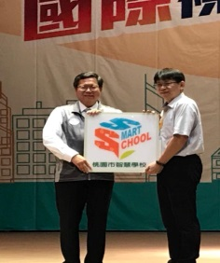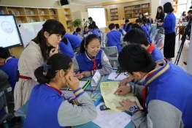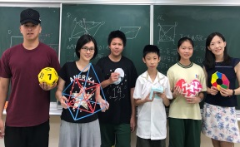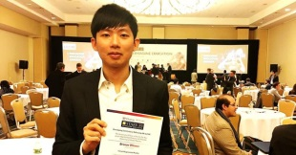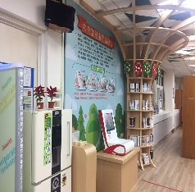
#市長頒發智慧學校認證 #智慧好課堂團體冠軍及個人一等獎 #數理資優班 #美國教育創新獎AR/VR銅牌 #智慧圖書館
----------------------------------- 調查回條-------------------------------------
桃園市立大有國民中學辦理促進家長參與十二年國教宣導活動調查表
- 參加大有國中辦理4月13日上午9:00~11:00「促進家長參與十二年國教宣導活動」。
班級：＿＿＿ 學生姓名：＿＿＿＿＿ 參加人數： 人
- 另有要事，無法參加。
家長簽名：________
＊請家長勾選回條並於4月2日前繳回給原國小輔導室，以利人數統計。

